ثانوية عبد الحفيظ بوصوف السنة الدراسية:2012/2013

المستوى النهائي علوم تجريبية

البكالوريا التجريبي في العلوم الفيزيائية

**التمرين الأول (4 نقاط )**

محلول مائي لحمض الميثانويك ( HCOOH ) تركيزه ( C0 = 0.5 mol / L ) نأخذ منه حجما ( V0 ) ونمدده بالماء المقطر إلى أن يصبح حجم المحلول ( V = 100 mL ) و تركيزه ( C1 = 0.01 mol / L )

1 – عين الحجم ( V0 ) .

2 – أكتب معادلة انحلال حمض الميثانويك في الماء .

3 – أنجز جدول تقدم التفاعل .

4 – نقيس الناقلية النوعية لهذا المحلول فنجدها ( σ = 5.1x10-4 S.cm-1 ) عند الدرجة ( 25 ° C ) إذا علمت أن عند نفس درجة الحرارة :

λ H3O+ = 35 m S. m2 . mol-1  λ و HCOO- = 5.46 m S. m2 . mol-1

أ / عين النسبة النهائية للتقدم ( τf ) .

ب / عين كسر التفاعل النهائي Qrf ثم استنتج الـ Ka للثنائية ( أساس / حمض ) لحمض الميثانويك

5 – نمدد المحلول السابق إلى أن نحصل على محلول تركيزه ( C2 = 0.008 mol / L ) ثم نقيس PH هذا المحلول فنجده يساوي 2,95 .

أ / عين النسبة النهائية للتقدم ( τf ).

ب / عين كسر التفاعل النهائي Qrf بدلالة ( τf ) ثم استنتج الـ Ka للثنائية ( أساس / حمض )

لحمض الميثانويك .

جـ / ماذا تستنتج بخصوص ( τf ) و Qrf و علاقتهما بالتركيز الابتدائي ؟

د/ أعط علاقة بين Qrf و τf



**10V**

**التمرين الثاني (4 نقاط)**

الماء الأكسجيني التجاري محلول مائي له عدة إستعمالات .

يحفظ في قارورات عاتمة و يكتب على بطاقته التعريفية ما يلي ( الشكل 1)

تعني الدلالة 10V حجم غاز ثنائي الأكسجين المقدر باللتر الذي

يتحرر من لتر واحد من المحلول.

الماء الأكسجيني يتفكك ذاتيا ببطء في درجة حرارة عادية معطيا

غاز ثنائي الأكسجين و الماء، ويمكن زيادة سرعة تفككه بوجود وسيط .

الجزء I يعطى = 25L/mol Vm الحجم المولي للغاز

1. أ- ماذا يقصد بالتفكك الذاتي ؟

ب- اكتب المعادلتين النصفيتين الإلكترونيتين مبيّنا الثنائيتين ox /red الداخلتين في التفاعل

ثم معادلة الأكسدة الإرجاعية .

ج- أنشئ جدول التقدم .

1. - من معطيات النص استنتج تركيز الماء الأكسجيني .

الجزء II

من أجل المتابعة الزمنية للتحول المدروس نأخذ 10,0 ml V0= من الماء الأكسجيني التجاري نمددها يإضافة 85,0ml من الماء المقطر و 5ml من محلول كلور الحديد الثلاثي في اللحظةt=0

وبعد مدة زمنية محددة نأخذ 10,0 ml من المزيج التفاعلي نضعها في بيشر داخل ماء بارد ، ونعاير محتوى البيشر بواسطة محلول بر منغنات البوتاسيوم المحمض .

تحصلنا على البيان التالي :

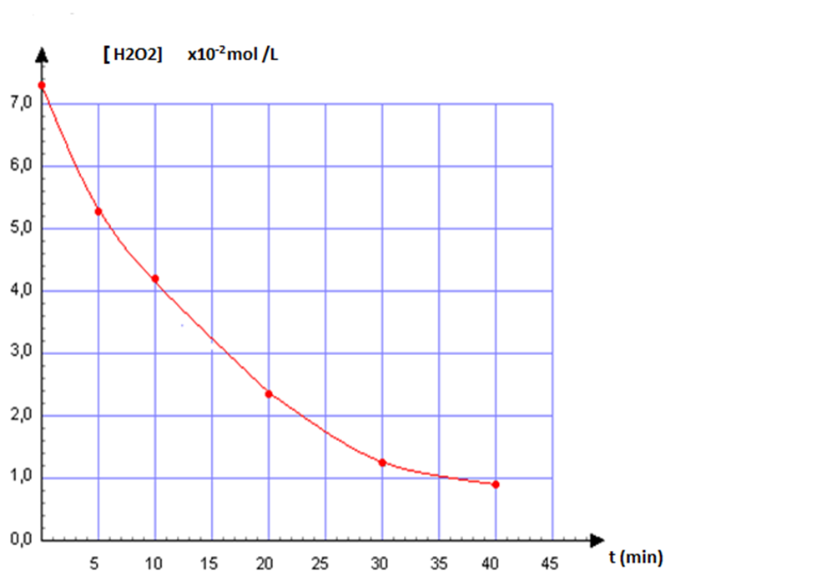

1 –من [جدول التقدم](جدول%20التقدم.docx) السابق أوجد علاقة بين التقدم x(t) وكمية الماء الاكسجيني ) 2O2H nt( المتواجد في اللحظة t وكمية الماء الأكسجيني الإبتدائية n0(H2O2).

2- أ – تعرّف السرعة الحجمية بأنها مقدار فيزيائي يعبر عن تطور التقدم x للتفاعل خلال الزمن t على وحدة الحجم V و يعبر عنها رياضيا بالعلاقة : $v_{v}=\frac{1}{V}\frac{dx}{dt}$

بين أن هذه السرعة يمكن التعبير عنها بــ $\frac{d\left[H202\right]}{d}$ $v_{v}$ = $\frac{-1}{2}$

ب –من البيان بّين كيف تتطور سرعة التحول مع الزمن ؟

جـ - بماذا تفسر تطور السرعة الحجمية خلال هذا التحول ؟

3- من البيان استنتج التركيز الإبتدائي للمحلول التجاري للماء الأكسجيني المعيّن تجريبيا

- علّل إختلافها عن القيمة المكتوبة على البطاقة ؟

- علل لماذا يوضع الماء الأكسجيني في قارورات عاتمة ؟

**التمرين الثالث :( 4نقاط)**

يهدف هذا التمرين إلى دراسة السقوط الشاقولي لكرية معدنية في الهواء و في سائل لزج.

المعطيات :

الكتلة الحجمية للكرية $ρ_{1}=2,7.{10}^{3}kg.m^{-3}$

الكتلة الحجمية للسائل اللزج : $ρ_{2}=1,26.{10}^{3}kg.m^{-3}$

حجم الكرية : $V=4,20.{10}^{-6} m^{3}$

تسارع الجاذبية الأرضية :

- عند اللحظة ( t=0 ) نحرر الكرية من النقطة O تنطبق على مركز عطالتها G . توجد النقطة O على ارتفاع H من السطح الحر للسائل اللزج الذي يوجد في أنبوب شاقولي شفاف ( الشكل 3 )

يمثل منحنى الشكل 2 تطور السرعة $v$ لمركز العطالة G للكرية خلال سقوطها في الهواء و داخل السائل اللزج

**I / دراسة حركة الكرية في الهواء .**

ننمذج تأثير الهواء على الكرية أثناء سقوطها فيه بقوة شاقولية $\vec{R}$ شدتها R ثابتة و نهمل نصف قطر الكرية أمام الارتفاع H يصل مركز العطالة G للكرية إلى السطح الحر للسائل عند اللحظة $t_{1}$ بالسرعة $v_{1}$

1 – بتطبيق القانون الثاني لنيوتن عبر عن R بدلالة V و g و $t_{1}$ و $v_{1}$ و $ρ_{1}$

2 – باستغلال المنحنى $v=f(t)$ أحسب قيمة الشدة R

**II / دراسة حركة الكرية داخل السائل اللزج**

تخضع الكرية أثناء سقوطها داخل السائل اللزج بالإضافة لثقلها P إلى دافعة أرخميدس $\vec{Π}=-ρ_{2}.V.g.\vec{i}$ و قوة احتكاك المائع $\vec{f}=-k.v.\vec{i}$ حيث k ثابت موجب

ننمذج تطور السرعة $v$ لمركز عطالة الكرية في جملة الوحدات الدولية بالمعادلة التفاضلية : $\left(1\right) \frac{dv}{dt}=5,2-26v$

1 – أوجد المعادلة التفاضلية الحرفية التي تحققها السرعة $v$ لمركز عطالة الكرية بدلالة معطيات النص

2 – باستعمال هذه المعادلة التفاضلية الحرفية و استغلال بيان الشكل 4 تحقق من صحة المعادلة التفاضلية (1)

3 – عين قيمة k و استنتج وحدته .

الكرية

الشكل 3

H

السائل

اللزج

$\vec{i}$

x



الشكل 5

C0

R

E

+

-

K

**التمرين الرايع : ( 4نقاط )**

يتكون التركيب التجريبي المبين في الشكل 5 من :

- مولد مثالي قوته المحركة الكهربائية : E =9 V

- ناقل أومي مقاومته R - مكثفة سعتها C0 - قاطعة K

عند اللحظة t0 = 0 ، نغلق القاطعة فيمر في الدارة تيار كهربائي

شدته i(t) تتغير بدلالة الزمن كما هو مبين بالشكل 6

1 – أعد رسم التركيب مبينا عليه جهة uC و uR

2 – بين على التركيب كيفية توصيل راسم الاهتزاز المهبطي



الشكل 02

لقياس التوتر uR

3 – استنتج المعادلة التفاضلية للشحنة q للمكثفة

4 – يكتب حل المعادلة التفاضلية للشحنةq كما يلي :

 استنتج عبارة كلا من A و α

5 – بين أن عبارة شدة التيار المار في الدارة تكتب على الشكل:

 حيث τ ثابت يطلب تعيين عبارته

6 – بالاعتماد على البيان i(t) = f(t) عين قيمة كلا من المقاومة R

و سعة المكثفة C

7 - اذكر بعض استعمالات المكثفة .

**التمرين الخامس: (4 نقاط)**

يعتبر الرادون من الغازات الخاملة و المشعة طبيعيا ، و ينتج عن النشاط الإشعاعي الطبيعي لمادة اليورانيوم  الموجود في الصخور و التربة . يمثل استنشاق الرادون في كثير من بلدان العالم ثاني أهم أسباب الإصابة بسرطان الرئة بعد التدخين . للحد من المخاطر الناجمة عن تعرض الأفراد لمادة الرادون توصي منظمة الصحة العالمية باعتماد 100 Bq/m3 كمستوى مرجعي و

عدم تجاوز 300 Bq / m3 كحد أقصى

**المعطيات :**

كتلة نواة الرادون 222 : ، كتلة البروتون  ،

كتلة النترون :  نصف عمر نوية الرادون  ،

1 u = 931,5 Me.V/C²

الكتلة المولية للرادون 222 : M(Rn) = 222 g/mol ، عدد أفوقادرو : NA = 6,02 . 1023 mol-1 1 – ينتج عن النشاط الإشعاعي الطبيعي لنواة اليورانيوم 238 نوية الرادون 222 و دقائق α و إشعاع β-

**أ -** احسب بالـ ( M e.V) طاقة الربط لنواة 

ب - عين عدد التفككات من نوع α و عدد التفككات من نوع β- الناتجة عن هذا التحول

2 – للتحقق من جودة الهواء داخل مسكن نعتبر عند اللحظة (t = 0 ) مبدأ الزمن أعطى قياس نشاط الرادون 222 في كل متر مكعب من الهواء المتواجد في المسكن القيمة : A0 = 5 .103 Bq

أ - عين عند اللحظة (t = 0 ) كتلة الرادون المتواجدة في كل متر مكعب من هذا المسكن

ب - أحسب عدد الأيام اللازمة لكي تصبح قيمة النشاط الإشعاعي داخل المسكن تساوي الحد الأقصى المسموح به من طرف منظمة الصحة العالمية.

**بالتوفيق للجميع**